8. Prijenos govora putem interneta

1. Opišite osnovne značajke modela javne telefonske mreže (PSTN – Public Switched Telephone Network). Usporedite model te mreže i model internetske mreže.
Terminal na strani korisnika može biti telefon ili bežični telefon, telefaks ili modem za prijenos podataka. Pristup može biti analogni (žični) ili bežični do žičnog pristupa. Usluga se ostvaruje komutacijom kanala.
Kroz mrežu se šalju korisnički informacijski tok (informacije koje razmjenjuju korisnici) i upravljački informacijski tok – signalizacija (informacije koje razmjenjuju sustavi da bi omogućili korisnički informacijski tok).
2. Objasnite ulogu toka upravljačke informacije (signalizacije) u komunikacijskim mrežama. Navedite primjere protokola kojima je signalizacija ostvarena u Internetu.
Upravljačke informacije razmjenjuju sustavi da bi omogućili korisnički informacijski tok. Signalizacija je potrebna za uspostavu, održavanje i prekidanje veze za korisnički informacijski tok, za dojavu stanja korisnika (slobodan/zauzet, dostupan/nedostupan).
U Internetu je signalizacija ostvarena Protokolom za kontrolu poveznice (LCP - Link Control Protocol) kojim se konfigurira, uspostavlja, ispituje i raskida podatkovna poveznica; Mrežnim kontrolnim protokolom (NCP – Network Control Protocol) koji služi za neovisno konfiguriranje i uspostavljanje pojedinih protokola mrežnog sloja.
3. Objasnite namjenu sustava signalizacije zajedničkim kanalom broj 7 (SS7). Skicirajte i ukratko opišite njegove funkcijske razine.
SS7 definira protokol i procedure kojima PSTN čvorovi razmjenjuju signalizacijsku informaciju. Svaki čvor u SS7-mreži naziva se signalizacijska točka (SP – Signaling Point).
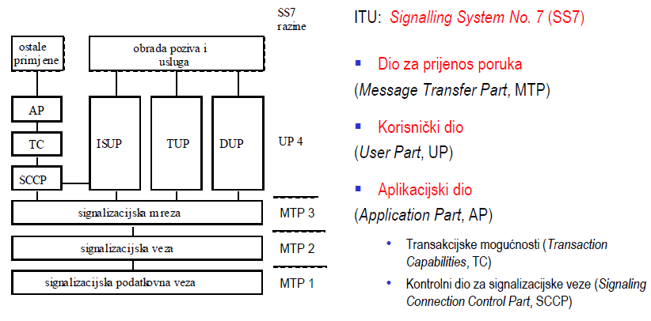
4. Navedite vrste signalizacijskih točaka koje su definirane sustavom SS7 te objasnite njihovu ulogu. Za što se SS7 primjenjuje u javnoj telefonskoj mreži?
Postoje tri vrste signalizacijskih točaka (SP-a) u SS7-mreži:
- SSP (Service Switching Point) – točka koja je izvor ili odredište signalizacije za upravljanje pozivom
- STP (Signaling Transfer Point) – točka koja upravlja uspostavom/raskidom poziva te usmjerava signalizacijsku informaciju između SP-ova
- SCP (Service Control Point) – točka koja predstavlja središnju bazu podataka za upravljanje pozivom
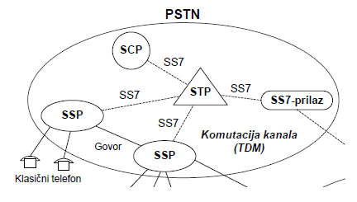
SS7 se u telefonskoj mreži koristi za uspostavu, upravljanje i raskid poziva, napredne usluge kao što je preusmjeravanje poziva i sl. SS7-prilazi služe za povezivanje informacijskih tokova PSTN i IP-mreže za govornu uslugu.
5. Objasnite pojmove prijenosa govora IP-om (VoIP), internetske telefonije i IP-telefonije. Koji se od tih pojmova veže uz uspostavu poziva sustavom Skype?
VoIP (Voice over Internet Protocol) je naziv za govornu komunikaciju putem protokola IP (= komutacija paketa) umjesto tehnologija s komutacijom kanala (npr. PSTN).
Internetska telefonija je usluga krajnjim korisnima, tj. posebna vrsta VoIP-a u kojem se telefonski poziv ostvaruje kroz infrastrukturu (javnog) Interneta, uz djelomično ili potpuno „zaobilaženje“ PSTN-a. Može se odvijati između računala, između računala i telefona te između telefona.
IP-telefonija je naziv za kombinaciju softvera, hardvera i protokola koji omogućuju prijenos govora i razmjenu podataka.
Skype se veže uz pojam VoIP.
6. Opišite osnovne značajke usluge VoIP te ju usporedite s telefonskim pozivom iz PSTN-a (POTS).
Kod VoIP-a se telefonska usluga izvodi putem IP-mreže. Uvodi se signalizacija koja podržava uslugu u internetskoj mreži - govor se odvaja od toka upravljačkih informacija.
Kvaliteta usluge
- Zahtjevi: zadovoljavajuća kvaliteta zvuka i mala širina pojasa.
- Jeka i poništavanje jeke
- Kompozitno kašnjenje: kašnjenje zbog obrade signala i prijenosa računalnom mrežom
- Varijacija kašnjenja
- Primjena različitih audio (manje zahtjevnih) kodeka
- Tehnike definiranja prioriteta usluga u stvarnom vremenu nad ostalim uslugama
VoIP  - koristi IP-mrežu  - resursi se ne rezerviraju unaprijed  - bolje iskorištenje prijenosnog kapaciteta  - tehnika istiskivanja pauza | POTS  - koristi kanalski komutiranu telefonsku mrežu  - resursi se rezerviraju unaprijed  - kapacitet veze se u pravilu ne mijenja tijekom trajanja poziva (~64kbit/s)

7. Objasnite prednosti i nedostatke korištenja VoIP-a.
Prednosti (krajnji korisnik):
- Smanjenje troškova
- Dodatne usluge u govornoj komunikaciji dostupne besplatno (skraćeno biranje, preusmjeravanje poziva)
- Olakšano prenošenje pozivnog broja
- Jednostanije korištenje drugih vidova komunikacije (video) / drugih aplikacija (konferencijski poziv, dijeljenje podataka)
- Gotovo neograničena dostupnost usluge (uvjetno jednaka širokoj raspostranjenosti pristupa Internetu)
Prednosti (pružatelj usluge):
- Smanjenje ukupnih troškova (nakon određenog razdoblja)
- Jadnostavnija instalacija i održavanje opreme/infrastrukture
- Jednostavnije dodavanje/uvođenje novih usluga
Nedostatci:
- Prijenos IP-mrežom može dovesti do kašnjenja/gubitaka paketa koji nose govor
- Dolazi do izražaja u slučajevima velikog broja korisnika i izostanaka kontrole pristupa mreži
- Stalnim razvojem tehnologije razlike u odnosu na klasičnu telefoniju ipak sve manje
- Raspoloživost ovisi o pouzdanosti mreže (ispadom internetske mreže usluga postaje neraspoloživa)
- PSTN 99,999% (izvan funkcije 5 min godišnje); dobar ISP 99,9% (8,8 h godišnje)!
- Nekompatibilnost VoIP sustava (uređaja) – nepostojanje jedinstvenog standarda
- Potreba stalnog napajanja uređaja
- Upitna podrška za poziv upomoć
- Sigurnost – prisluškivanje komunikacije
8. Navedite i ukratko opišite VoIP-komponente.
- IP-mreža
- Korisnički klijenti (npr. osobna računala s odgovarajućom podrškom)
- Aplikacijski poslužitelji (sadrže npr. pomoćne funkcije upravljanja pozivom)
- Medijski prilazi i programske komutacije
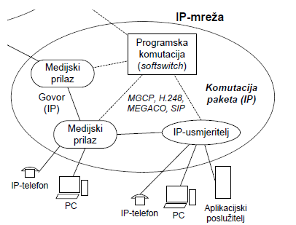
9. Koji scenariji izvedbe telefonske usluge su mogući za korisnike javne telefonske mreže, odnosno internetske mreže? Skicirajte ih te usporedite njihove značajke.
- komunikacija korisnika u PSTN-mreži (pozivni broj, klasična telefonija)
- zahtjevi: dva prilaza
- komunikacija korisnika u internetskoj mreži (IP-adresa, VoIP-komunikacija)
- komunikacija korisnika u PSTN-u i korisnika u internetskoj mreži
- kroz prilaz (gateway): kanal/paket, pozivni broj/IP-adresa
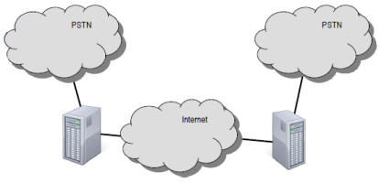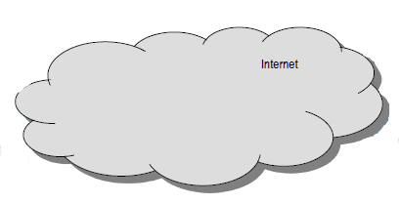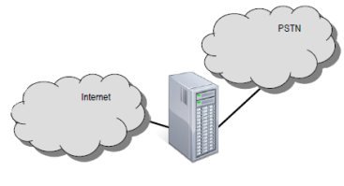

10. Skicirajte izvedbu krajnje točke u VoIP-komunikaciji te opišite njezin medijski i signalizacijski dio.
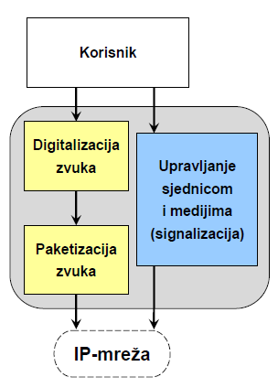
Medijski dio:
- Zvuk se digitalizira primjenom kodeka govora (npr. PCM)
- Digitalni zvuk se pakira u pakete protokola Real-Time Transport Protocol (RTP) te prenosi najčešće UDP-om i infrastrukturom zasnovanom na protokolu IP. Kontrolni protokol uz RTP je RTP Control Protocol (RTCP)
- IP-mreža prenosi datagrame kao i sav drugi promet (uz načelo best-effort)
Medijski i signalizacijski dio:
- Za ostvarivanje komunikacije moraju se prvo razmijeniti kontrolne informacije (signalizacija) vezane uz sjednicu što se obavlja protokolom SIP.
- Protokol za pokretanje sjednice SIP (Session Initiation Protocol)
  - signalizacijski internetski protokol
  - uspostavlja, održava i raskida poziv (sjednicu)
  - služi za razmjenu podataka o sjednici
- SIP kao format koristi Session Description Protocol (SDP):
  - obuhvaća propisani skup parametara za opis sjednice
  - sudionici sjednice, podaci o protokolima i formatima koji će se koristiti
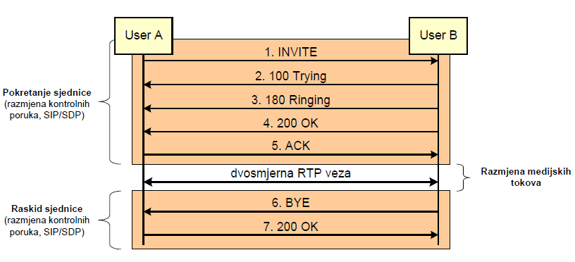
11. Primjeri SIP-usluga u VoIP-u: uz zadani signalizacijski dijagram (sl. 32/33/34), objasnite SIP-signalizaciju. Neka potpitanja: koje poruke čine proces uspostave poziva/sjednice?; koje poruke sadrže opis sjednice?; gdje se na slici pokreće medijski tok?; gdje se na slici raskida sjednica?; kako strana A/B saznaje adresu druge strane?; kako strana A/B saznaje vrata za govornu komunikaciju?
Osnovna SIP-usluga je uspostava sjednice.
Napredne SIP-usluge su:
- Preusmjeravanje kod zauzeća ili kad nema odziva
- Upravljanje pozivom trećom stranom
- Obavijesti o događajima

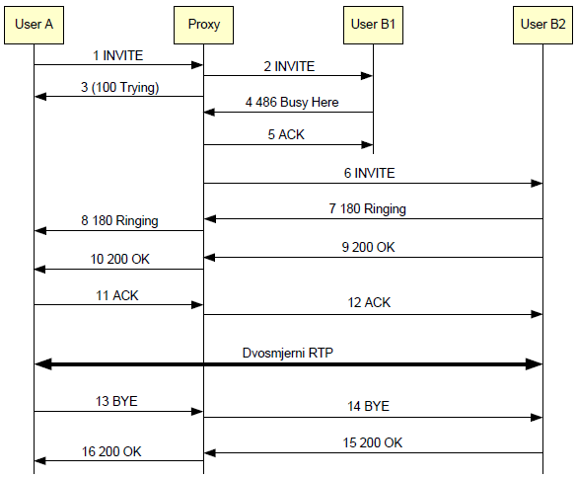
Preusmjeravanje kod zauzeća
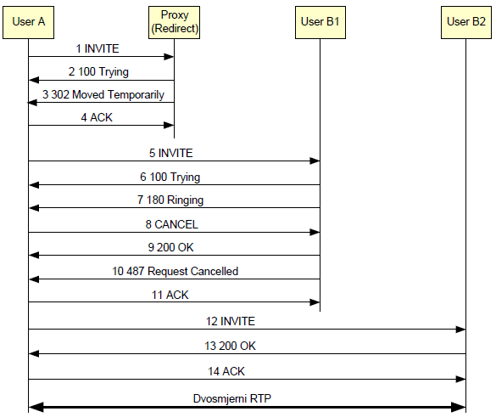
Preusmjeravanje kad nema odziva
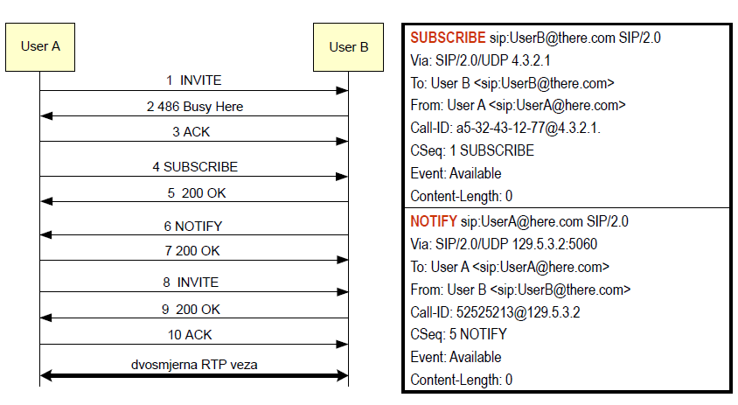
Obavijest o događajima
SIP-usluge se mogu izvesti u raličitim entitetima komunikacijskog puta:
- poslužitelji – usluga se kreira i pruža korisniku u poslužiteljima na putu
- pozvani UA – usluga se kreira i pruža korisniku u pozvanom agentu
- pozivajući UA – usluga se kreira i pruža korisniku u pozivajućem agentu

Adresa „druge strane“ saznaje se preko SIP registra.
Vrata „druge strane“ saznaju se prilikom pregovora o parametrima SIP sjednice.

12. Povezivanje PSTN-a i IP-mreže za govornu uslugu: uz zadani primjer (sl. 36), objasnite ulogu mrežnih komponenti.
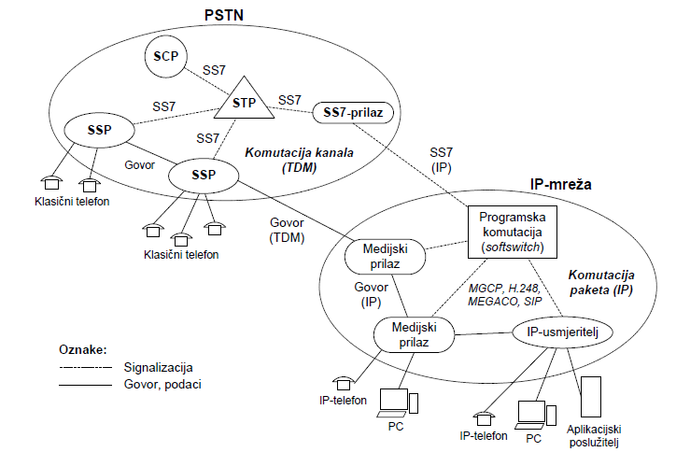
Razlike između IP-mreže i PSTN-a su u adresiranju korisnika, formatu kodiranog govora i signalizacijskoj informaciji.
Uvode se posrednički mrežni elementi koji provode odgovorajuće pretvorbe:
- Medijski prilaz (Media Gateway - MG)
  - Pretvorba formata/kodeka medija
  - (De)paketizacija
  - Prijenos podataka
- Upravljač medijskim prilazom (MGC – Media Gateway Controler)
  - Pretvorba adresa (npr. telefonski broj <-> IP-adresa)
  - Upravljanje signalizacijom (prosljeđivanje poruke prema pozvanom odredištu)
  - Kontrola pristupa
  - Nadzor mreže i prijenosa (kontrola poziva i zagušenja)
- Signalizacijski prilaz (Signaling Gateway, SG)
  - Pretvorba protokola za uspostavu i raskid poziva

MGC i SG često su izvedeni u sklopu programske komutacije (softswitch)
- Objedinjuju razne funkcije upravljanja pozivom
- Kontrola signalizacije prema drugim vrstama mreža (npr. PSTN)
Medijska prilagodba: PSTN 64 kbit/s PCM/TDM-kanal <-> IP: RTP/A-V profil
Signalizacijska prilagodba: PSTN: SS7 (ISUP) <-> IP: npr. SIP
Za prijenos signalizacije kod IP-mreža: transportni protokol SCTP (Stream Control Transmission Protocol)
13. Navedite vrste posredničkih mrežnih elemenata kod povezivanja PSTN-a i IP-mreže za govornu uslugu te objasnite njihove uloge.
Vidi 12.
14. Primjeri međudjelovanja SIP-mreže i klasične telefonije: uz zadani signalizacijski dijagram (sl. 40/41), uočite i objasnite potrebu pretvaranja adresa, signalizacije i medija prilikom uspostavljanja poziva iz jedne domene u drugu. (Kao što je i naglašeno na predavanju, obratiti pažnju na načela, a ne na detalje poruka.)
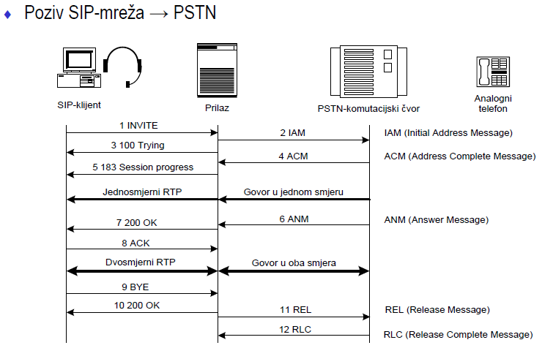
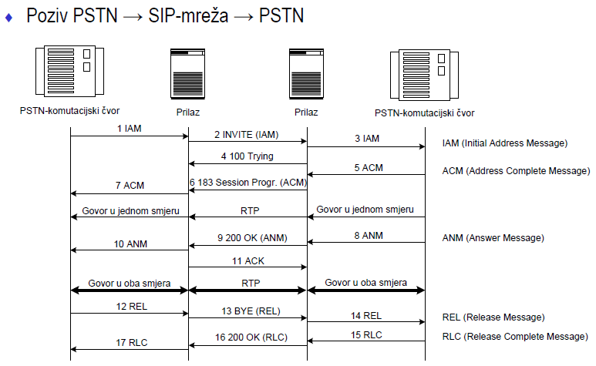
SIP – digitalna; PSTN – analogna
Pretvorba je nužna za komunikaciju zato što se povezuju potpuno različite tehnologije.
15. Opišite ukratko mogućnosti platforme Asterisk.
Radi se o programskoj telefonskoj centrali otvorenog koda. Asterisk omogućava telefonske pozive, komunikaciju porukama, prijenost podataka i video konferencije putem internetske i PSTN-mreže (sve tri kombinacije). Računalo se može povezati s PSTN-mrežom pomoći PCI-kartice (računalo predstavlja „telefon“ spojen na PSTN-mrežu).
Uloge platforme Asterisk:
- SIP-registar
- SIP-posrednički registar
- medijska prilagodba (pretvorba kodeka, transcoding)
16. Opišite ukratko mogućnosti sustava Skype.
Omogućava telefonske pozive, komunikaciju tekstualnim porukama, prijenos podataka i uslugu videokonferencije putem internetske mreže (PC-PC, PC-telefon). Primjenjuje skype protokol koji omogućuje VoIP (zatvoreni kod).
17. Objasnite arhitekturu sustava Skype (sl. 48) te njegove karakteristike.
Raspodijeljena mreža ravnopravnih čvorova (peer-to-peer, P2P)
- Skype čvorovi s javnom IP-adresom služe kao posrednici pri prijenosu govora
- Posrednike samostalno odabire Skype-klijent
- Problem povećane opterečenosti računala-posrednika
Tri vrste čvorova: poslužitelj za prijavu (login server), super-čvor (super node) i običan čvor (ordinary node)
- svaki čvor stvara svoju listu čvorova s kojima komunicira
- super-čvor usmjerava promet u mreži
- svaki čvor može postati super-čvor ako ima javnu IP-adresu, dobru vezu bez sigurnosnih ograničenja i dobre procesorske karakteristike
- običan lvor se registrira poslužitelju za prijavu te spaja na super-čvor

Karakteristike:
- Prolaz kroz vatrozid/NAT – protokoli STUN i TURN za komunikaciju kroz vatrozid/NAT
- Raspodijeljeni katalog korisnika – poboljšane performanse kod velikog broja korisnika
- Sigurnost komunikacije – sav promet šifriran pomoću snažnih algoritama (256-bitni AES)
- Korišteni kodeci i kvaliteta usluge:
  - Audio:G.729, SVPOC, SILK
  - Video-kodek: VP8
  - Potrebna širina pojasa: 3-16 KB/s
  - Prosječna širina pojasa od 2 KB/s u dolaznom i odlaznom smjeru pruža dobru kvalitetu govora

Proces prijave u sustav:
- prijava na login server (jedina središnja komponenta arhitekture)
- klijent objavljuje svoju prisutnost drugim klijentima
- utvrđuje nalazi li se iza vatrozida/NAT-a i koje vrste
- otkriva dostupne super-čvorove

Uspostava i raskid poziva:
- prijenos signalizacijske informacije TCP-om
- u slučaju da je pozivatelj iza vatrozida, a pozvani dostupan putem IP-adrese, super-čvor za signalizaciju koristi TCP, a za medijski tok UDP
- u slučaju da su i pozivatelj i pozvani iza vatrozida, super-čvor za signalizaciju i medijski tok koristi TCP

9. Prijenos videa putem Interneta

1. Nacrtajte primjer osnovne komunikacije između klijenta, HTTP-poslužitelja te medijskog poslužitelja prilikom strujanja video sadržaja.
Preuzimanje (download)
- datoteka se prvo preuzme u cijelosti i zatim prikazuje lokalno
- protokoli: FTP, HTTP
Postupno preuzimanje (progressive download)
- datoteka se postupno preuzima uz djelomičnu pohranu, a reprodukcija započinje čim se preuzme dovoljno materijala s pomakom u vremenu
- protokol: HTTP
Strujanje (streaming)
- podaci „struje“ preko mreže, uz minimalni pomak u vremenu, tj. uz minimalnu pohranu
- protokoli: RTSP, RTP/RTCP
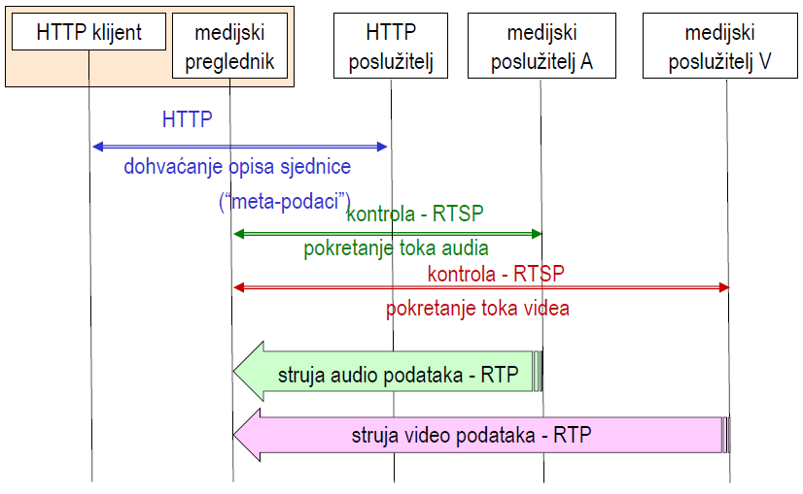
Primjer aplikacije strujanja
Problem očuvanja vremenskih odnosa – „pametni“, prilagodljivi spremnik za reprodukciju preslaguje podatke u struji podataka.
2. Objasnite razliku između jednoodredišnog i višeodredišnog razašiljanja.
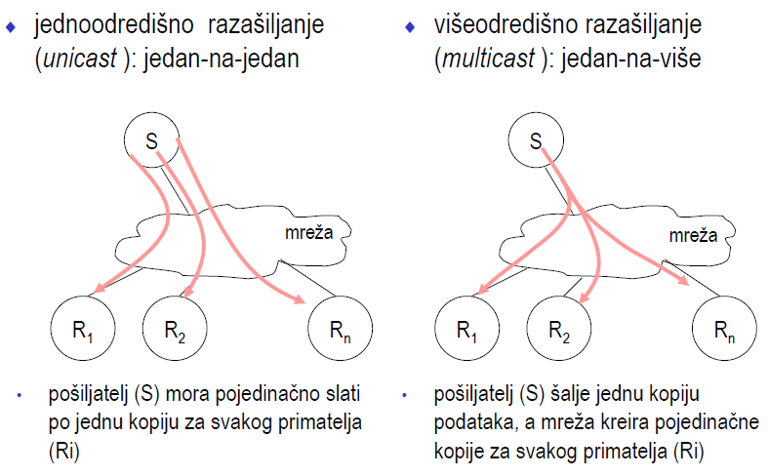
Višeodredišno razašiljanje
- adresira se skupina primatelja (IP adrese klase D)
- pitanje pripadnosti nekog računala skupini primatelja rješava se korištenjem IGMP-a (Internet Group Management Protocol); usmjeritelji i krajnja računala znaju „dešifrirati“ protokol
- protokoli višeodredišnog usmjeravanja – npr. PIM-SM (Protocol Independent Multicast – PIM-SM), PIM-Dense Mode (PIM-DM)
3. Navedite osnovna obilježja usluge prijenosa televizije putem protokola IP (IPTV).
IPTV su višemedijske usluge kao što su televizija, video, audio. tekst, grafika i podaci koji se isporučuju putem mreža zasnovanih na protokolu IP, upravljanima tako da podržavaju potrebnu razinu kvalitete usluge (QoS) i iskustvene kvalitete (QoE), sigurnosti, interaktivnosti i pouzdanosti.
Kod prijenosa paketa ovakvom mrežom trebalo bi osigurati visoku propusnost, malo kašnjenje uz što manje kolebanje kašnjenja i gubitke dovesti na minimum.
4. Navedite primjere IPTV-usluga. Navedite neki primjer usluge koja integrira televizijski sadržaj i komunikaciju između korisnika.
- praćenje TV programa uživo, sa ili bez mogućnosti korisničke interakcije
- vremenski pomaknuto programiranje i prikazivanje TV programa (snimalica ☺)
- video na zahtjev za sadržaje izvan redovitog programa

- interaktivna TV (iTV)
- usluge učenja (obrazovanje djece, jezici)
- informacijske usluge (novosti, vrijeme, promet)
- zabavne usluge (foto album, igre, karaoke)
- portali
- trgovina (bankarstvo, sigurnost, burza, kupovina, aukcija, naručivanje)
- interaktivno oglašavanje
5. Što je to „triple-play“?
Model kojim se korisniku preko jedne poveznice omogućavaju tri usluge – širokopojasni internet (podaci), TV/video i telefonija. Takvu konvergenciju usluga omogućuje digitalna mrežna infrastruktura.
6. Objasnite osnovnu hijerarhijsku IPTV-arhitekturu te funkcionalnosti koje se ostvaruju na različitim razinama.
- Jezgra - Super Headend (SHE): na nacionalnoj razini; centralno mjesto prikupljanja, obrade, kodiranja i distribucije TV kanala (višeodredišno razašiljanje)
- Distribucija/agregacija - Video Hub Office (VHO): na regionalnoj razini; dohvaćanje kanala relevantnih za određenu regiju; prikupljanje sadržaja od lokalnih TV stanica; VoD (Video on Demand) poslužitelji
- Pristup - Video Serving/Switching Office (VSO): veza prema pristupnim mrežama; agregacija prometa od krajnjih korisnika
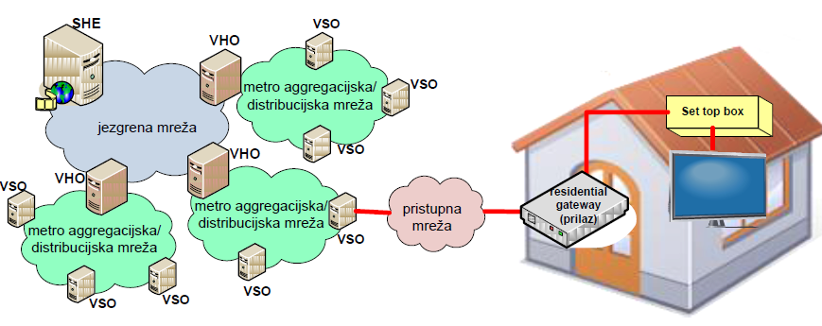
Dodatni elementi IPTV arhitekture se:
- Platforma za video na zahtjev (Video on Demand, VoD): pohranjuje i distribuira snimljene video sadržaje (jednoodredišno razašiljanje)
- Sustav za zaštitu sadržaja (Digital Rights Management, DRM): sigurnosna arhitektura koja onemogućuje (☺) piratstvo sadržaja; posebno se zaključavaju kanali, a posebno sadržaj iz videoteke
- Na strani korisnika: Set-top bok (STB)
7. Koja je uloga uređaja Set-top box (STB)?
Set-top box (STB) služi za prijam i dekodiranje primljenog signala (IP/Ethernet sučelje) te slanje signala na TV.
8. Što je to MPEG transport stream?
MPEG transport strema (MPEG-TS) je način prijenosa video sadržaja kodiran pomoću MPEG-2 ili MPEG-4. MPEG-TS multipleksira audio i video u zajedničku struju. Prenosi se putem UDP-a/RTP-a (ima i alternativa).
9. Nacrtajte postupak odabira kanala iniciran od strane IPTV-korisnika. Pomoću kojeg se protokola korisnik pridružuje ciljanoj višeodredišnoj grupi?
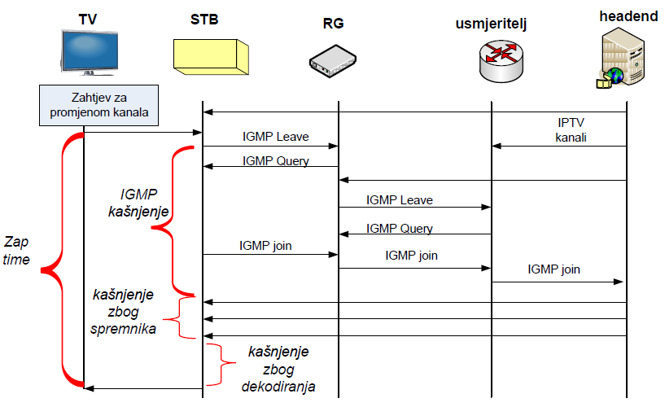
Korisnik zatraži određeni kanal; STB šalje zahtjev za pridruživanje ciljanoj višeodredišnoj grupi putem IGMP join poruke; STB poruku prosljeđuje na domaći prilaz (residential/home gateway - RG); zahtjev se prosljeđuje prema pristupnoj mreži i korisnik se pridruđuje višeodredišnoj grupi; IPTV struja koja odgovara zatraženom kanalu šalje se prema korisniku.
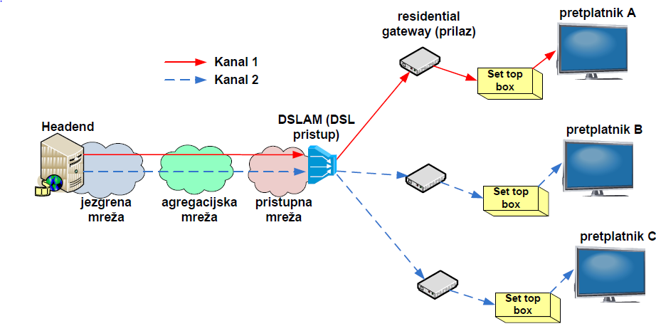
Kanali se prenose višeodredišnim razašiljanjem – pomoću protokola IGMP klijent (STB) se pridružuje određenoj multicast grupi (kanal odabran) ili se prebacuje na drugu grupu (promjena kanala – channel zapping).
10. Što je to „zap time“? Od kojih se vrsta kašnjenja sastoji?
Zap time je vrijeme koje prođe od trenutka zahtjeva korisnika za promjenom kanala do trenutka kad odgovarajuća IPTV struja dođe do korisnika.
Sastoji se od kašnjenja IGMP (Internet Group Management Protocol) protokola tijekom smještanja korisnika u odgovarajuću multicast grupu, kašnjenja zbog spremnika (na putu od headenda do STB-a) i kašnjenja zbog dekodiranja (na STB-u).
11. Prilikom isporuke usluge, objasnite osnovne razlike između sljedećih uloga: krajnji korisnik, mrežni operator, davatelj usluge i davatelj sadržaja.
- Krajnji korisnik: pretraživanje i kontrola, postavljanje preferenci, interakcija sa sadržajem
- mrežni operator: prijenos sadržaja, podrška za kvalitetu usluge u mreži
- davatelj usluge: objava usluge, upravljanje uslugom, autentikacija i autorizacija krajnjeg korisnika, naplata
- davatelj sadržaja: odgovoran za sam sadržaj
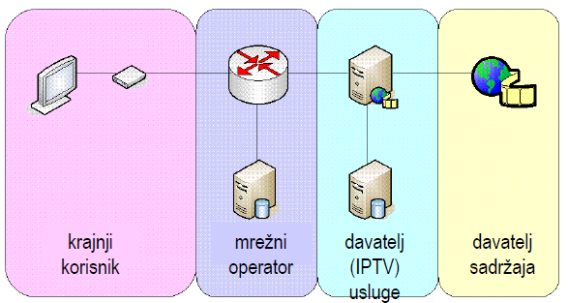
12. Koje su osnovne značajke usluge prijenosa televizije putem Interneta (Internet TV)?
- Na strani korisnika: bilo koji uređaj spojen na Internet (računalo, pametni telefon, tablet)
- Može se ponuditi skraćeni/sažeti priakz sadržaja
- Razni tarifni modeli: pretplata, besplatan sadržaj uz reklame, pay per view
Over The Top (OTT) usluge (Netflix, iTunes, YouTube)
- ideja: koristiti rezidencijalni pristup Internetu za pružanje raznih usluga
- = bilo koje usluge koje za realizaciju zaobilaze klasične kanale i koriste Internet:
  - VoIP, OTT video, podatkovne komunikacije realizirane tunelima, pristup na uslube u oblaku (Cloud Services)
- koristi se prilagodljivo strujanje putem HTTP-a (adaptive streaming)
13.Navedite ključne razlike između usluga IPTV i Internet TV.
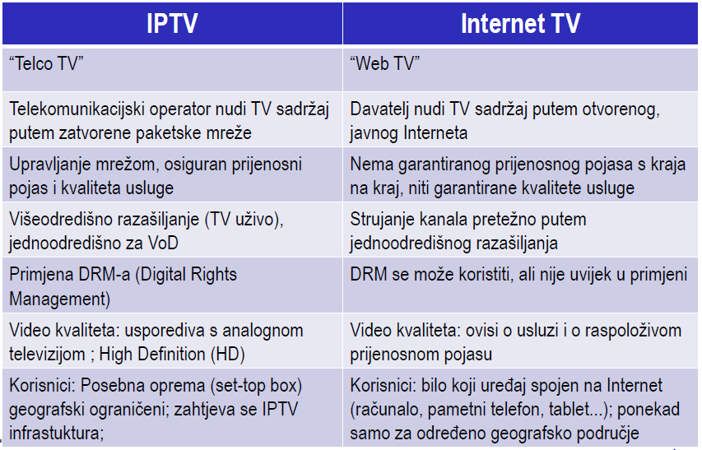
14. Objasnite ulogu mreže za distribuciju sadržaja kod usluge YouTube.
Video sadržaji raspoređeni su na velikom broju poslužitelja: korisničku zahtjevi se preusmjeravaju u ovisnosti o udaljenosti, zagušenju, raspoloživosti sadržaja, itd.
15. Objasnite korake prilikom učitavanja YouTube video sadržaja. S kojim sve vrstama poslužitelja klijent komunicira?
- Pretraživanje sadržaja
- Preuzimanje sadržaja i reprodukcija
- nakon što korisnik odabere određeni video sadržaj, razlučuje se adresa poslužitelja na kojemu je sadržaj pohranjen (pomoću DNS-a) te se sadržaj počinje postupno učitavati
- pomoću HTTP-a korisnički zahtjev može se po potrebi preusmjeriti s poslužitelja A na poslužitelj B
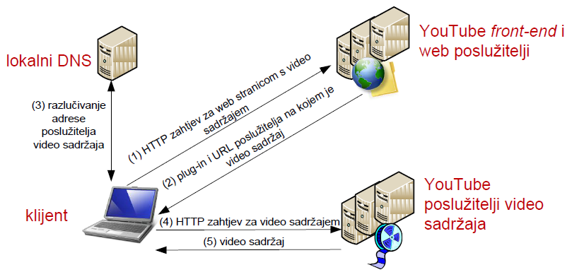
Vrste poslužitelja:
- front-end poslužitelj (www.youtube.com ili m.youtube.com)
- poslužitelj Web sadržaja (slike, logo)
- poslužitelj video sadržaja (pohranjuje i distribuira video sadržaj)
16. U čemu je glavna razlika između učitavanja YouTube video sadržaja s osobnog računala naspram učitavanja s pokretnog uređaja (npr. pametni telefon)?
Učitavanje putem osobnog računala:
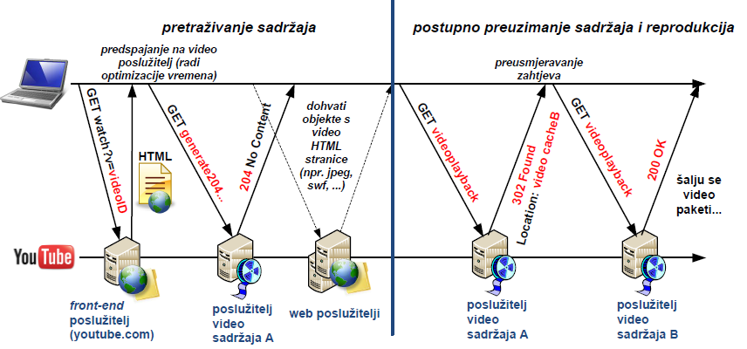
Učitavanje putem pokretnog uređaja
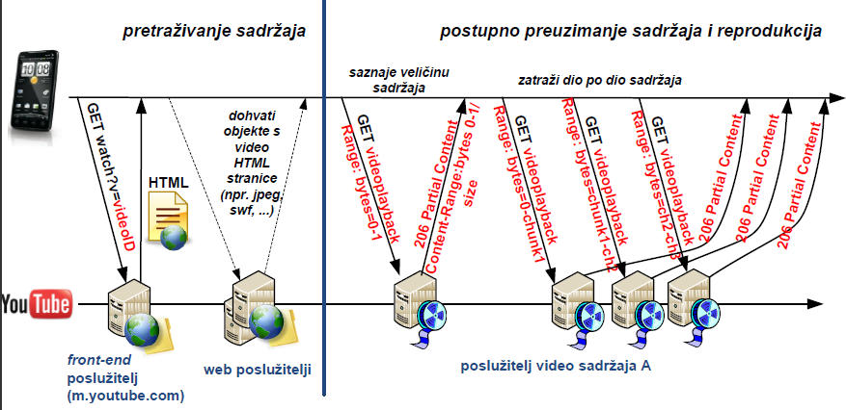
Kod pokretnih uređaja pristupa se front-end poslužitelju na m.youtube.com. Primjenjuje se format 3GP za višemedijske usluge putem UMTS-a.
17. Objasnite razliku između tehnike progressive scan i tehnike interlacing (ispreplitanje).
Progressive scan je tehnika bez ispreplitanja kao kod analogne televizije (sve linije iscrtavaju se sekvencijalno), dok se kod tehnike interlacing koristi ispreplitanje (iscrtavaju se prvo neparne pa onda parne linije svakog okvira).
18. Što to znači kada kažemo da je rezolucija 1080p?
Ima 1080 horizontalnih linija rezolucije uz progressive scanning tehniku.

10. Sustavi s ravnopravnim sudionicima (peer-to-peer) i primjeri usluga

1. Objasnite razliku između centraliziranog i decentraliziranog raspodijeljenog sustava.
Centralizirani raspodijelni sustav:
- Model klijent-posluzitelj, centralni koordinator koji prihvaca sve korisnicke upite, index dokumenata je raspodijeljen u grozdu racunala (cluster), no organizacija pretrazivanja je centralizirana.
- Prednosti: efikasnost, kratko vrijeme odgovora, jednostavna organizacija indexa, globalno rangiranje..
- Nedostaci: cijena(infrastruktura, administracija).
Decentralizirani raspodijelni sustav (Napster, Gnutella):
- pretrazivanje je i dalje centralizirano, postoji centraliziriani index datoteka, pohrana i dohvat datoteka je decentraliziran; broj potrebnih posluzitelja je znatno smanjen jer se resursno zahtjevne opreacije izvode na decentralizirani nacin.
- Prednosti: dijeljenje resursa, svaki cvor(peer) u mrezi, placa sudjelovanje vlastitim resursima (disk, bandwith, datoteke); znatno manja cijena infrastukture a time i odrzavanja.
- Nedostatci: centralizirano pretrazivanje i jedinstvena tocka ispada.
2. Na primjeru tražilice weba navedite i komentirajte obilježja (prednosti i nedostatke) centraliziranog raspodijeljenog sustava.
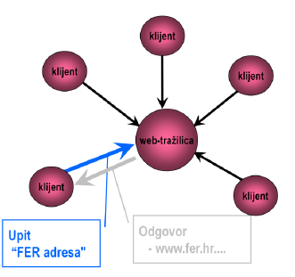
Web-tražilica je tipičan primjer centraliziranog raspodijeljenog sustava koji se temelji na modelu klijent-poslužitelj, a podržava veliki broj korisnika. Klijent šalje upit posebnom poslužitelju, koordinatoru, koji prosljeđuje upit u grozd računala te kreira rangiranu listu dokumenata koji sačinjavaju odgovor na upit.
S obzirom na veliki broj korisnika i zahtjeve za kratkim vremenom odziva, potrebna infrastruktura je izrazito složena i skupa (pogledajte potreban broj računala!), a generira izrazito visoke troškove održavanja.
3. Navedite i komentirajte obilježja sustava Napster.
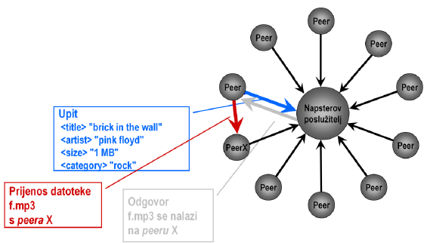
Aplikacija za razmjenu datoteka Napster koristi drugačije rješenje da zadovolji veliki broj korisnika. Pretraživanje je i dalje centralizirano jer postoji centralizirani indeks s podacima o lokaciji datoteka, ali su resursno zahtjevne funkcije kao pohrana i razmjena datoteka decentralizirani. Treba uočiti da je broj potrebnih poslužitelja znatno manji u usporedbi s web-tražilicom.
Prednosti ovog rješenja su dijeljenje resursa (svaki čvor tj. peer “plaća” sudjelovanje u mreži vlastitim resursima, npr. disk, mreža, datoteke) te znatno niža cijena infrastrukture i održavanja. No pretraživanje je i dalje centralizirano te postoji jedinstvena točka ispada cijelog sustava.
4. Objasnite pojam dijeljenja resursa za sustave s ravnopravnim sudionicima.
Svaki peer (cvor/klijent) istovremeno obavlja funkciju klijenta i servera.
Svaki cvor “placa” sudjelovanje u mrezi nudeci dio vlastitih resursa (memorija, cpu, bandwith) ostalim cvorovima.
5. Jesu li sustavi s ravnopravnim sudionicima skalabilni ili nisu. Objasnite zašto.
Jesu. Što je veći broj korisnika, veća je šansa za većim brojem izvora tražene datoteke, time se povećava brzina pronalaska i brzina prijenosa iste. Potencijalno sustav P2P nudi neograničene resusrse (broj peerova nije ograničen).
6. Definirajte sustave ravnopravnim sudionicima. Navedite nekoliko primjera takvih sustava.
Sustavi s ravnopravnim sudionicima (peer-to-peer) su decentralizirani raspodijeljeni sustavi koje čini mreža računala u kojoj su svi sudionici međusobno jednaki, istovremeno vrše funkciju i poslužitelja i klijenta. Peeovi čine mrežu koja je “samoorganizirajuća” i podržava dijeljenje resursa. Nastaje tzv. “prekrivajuća mreža” (overlay network) nad stvarnom mrežnom topologijom koja je vrlo dinamična i nestabilna, a čvorovi se po volji spajaju i odlaze iz sustava.
Primjeri sustava: torrenti, kazza, emule, napster...

7. Objasnite pojam „prekrivajuće mreže“.
- peerovi su programi koji se izvode na aplikacijskom sloju
- koristi resurse krajnjih racunala koji cine posebnu mrezu na aplikacijskom sloju neovisnu o mreznoj topologiji
- mreza peerova se konstantno mjenja.
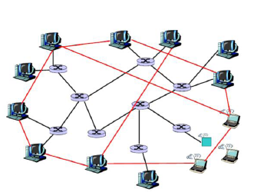
8. Objasnite susjednost peerova i navedite primjer algoritma za održavanje informacije o susjedima na peeru vaše proizvoljne mreže P2P.
Dva peera su susjedi kada mogu komunicirati, npr. imaju otvorenu TCP konekciju za komunikaciju ili znaju adresu drugog peera. U načelu je dovoljno da peer poznaje jednog susjeda te protokol za komunikaciju s tim susjedom i time postaje dio mreže P2P. No kako su ove mreže izrazito dinamične, susjedi često postaju nedostupni. Stoga je potrebno povećavati i održavati listu poznatih susjeda, a za to svaki sustav P2P definira poseban algoritam.
9. Objasnite pojam „samoorganizacije“ za mreže P2P.
- peerovi su medjusobno neovisni
- dodavanje novih cvorova, izlazak cvora iz sustava te ispad cvorova je podrzano organizacijom P2P mreze i definiranim protokolima.
10. Navedite i komentirajte moguća rješenja i strategije za pronalaženje podatka u mreži P2P.
Naivno rjesenje: poslati upit svim peerovima u mrezi; problem: moramo znati IP adrese svih peerova.
Manje naivno rjesenje: poslati upit odabranim peerovima u mrezi; problem: kako odabrati peerove, da li zaista posjeduju podatak koji trazim
Pametnije rjesenje:
- pohrani podatak d na odabrani peer p(ili peerove): dovoljno je znati adresu peera p da mu mozemo proslijediti upit
- postoji algoritam koji povezuje peera p sa podatkom p, a svi peerovi znaju taj algoritam
- isti algoritam se koristi pri pohranjivanju i pronalsku podatka d.
11. Objasnite organizaciju mreže peerova u nestrukturiranim sustavima P2P.
- mrezna topologija nema definiranu strukturu(“manje naivno rjesenje)
- mrezu peerova cini slucajan graf, npr peer “poznaje” svoja cetiri susjeda i preko njih pretrazuje mrezu.
- podatak je pohranjen na peeru koji ga kreira, ne postoji veza između podatka d i peera p
- moguće je pohraniti kopiju podatka na peerovima koji ga kopiraju s originalnog peera
- pretraživanje se izvodi preplavljivanjem ili slučajnim izborom (random walk)
- rašireno među aplikacijama na Internetu: Freenet, Gnutella, KaZaA, BitTorrent
12. Objasnite organizaciju mreže peerova u strukturiranim sustavima P2P.
- mrezna topologija je definirana i ima posebnu strukturu (“pametnije” rjesenje)
- podatku d, mozemo pridjeliti kljuc k (svaki peer moze odrediti k za d)
- podatak d je pohranjen na peeru koji je “zaduzen” za kljuc k, a ne na peeru koji ga kreira.
- korištenje u akademskoj zajednici: CAN, Chord, P-Grid, Pastry
13. Koji od prethodno navedenih sustava P2P može garantirati pronalaženje podatka u (dinamičnoj) mreži P2P?
Struktuirani P2P sustavi garantiraju pronalazak datoteke u O(log n) koraka, dok nestruktuirani peerovi dobro rade kada je podatak repliciran na velikom broju peerova.
14. Objasnite ideju preplavljivanja i usmjeravanja slučajnim izborom.
Preplavljivanje:
Peer A pita sve svoje susjede da li imaju trazeni podatak, ako susjed nema podatak prosljedjuje pitanje svojim susjedima i tako sve dok se podatak ne nadje. Duplicirani upiti se identificiraju preko identifikatora H i ignoriraju. Peer koji ima datoteku direktno do Peera A, ali ostali peerovi NEZNAJU da je podatak pronadjen i nastavljaju s preplavljivanjem.
Preplavljivanjem se generira velika količina poruka u mreži peerova (neskalabilno rješenje).
Slučajni izbor:
Za slucajan izbor upit se prosljedjuje odabranom podskupu susjeda (podskup je odabran na slucajan nacin). Slučajnim izborom susjeda kojima se prosljeđuje upit smanjuje se generirani promet, no ne postoji garancija da će odgovor biti pronađen. Također se definira TTL radi “zaustavljanja” upita u mreži P2P.
15. Navedite i komentirajte obilježja nestrukturiranih sustava P2P.
- Jednostavnost: jednostavan protokol za pronalazenje podataka
- Robusnost: ne postoji jedna tocka ispada
- Niska cijena objavljivanja novog podataka: podatak ostaje pohrnjen na peeru koji ga objavljuje
- Velika cijena prilikom pretrazivanja: Generira se velik mrezni promet; neskalabilno rjesenje, O(n2) kompleksnost.
- Dobro rjesenje za pronalazak podataka koji su replicirani na velikom broju peerova, ali ne za podatke pohranjene na malom broju peerova.
16. Za nestrukturirani sustav P2P sa slike koji se temelji na usmjeravanju upita preplavljivanjem izračunajte cijenu pohranjivanja podatka d u smislu broja razmijenjenih poruka među peerovima te cijenu pretraživanja ako pretpostavimo da čvor 1 generira podatak d, a nakon toga čvor 2 šalje upit tražeći d.
a) Izračunajte cijenu pretraživanja uz pretpostavku da je TTL=2.
b) Izračunajte cijenu pretraživanja uz pretpostavku da se koristi usmjeravanje slučajnim izborom, no svaki peer pri tome koristi sljedeću strategiju: prosljeđuje upit samo jednom susjedu i to onome s najmanjim identifikatorom (identifikatori su navedeni kao oznake peerova na slici).
c) Može li se garantirati pronalaženje podatka na čvoru 1 za slučaj usmjeravanja slučajnim izborom ako peer koristi proizvoljnu strategiju za odabir susjeda kojima usmjerava upit. Kako se može povećati vjerojatnost za pronalaženje podatka u mreži?
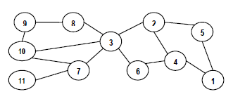
a) (2->3,4,5; 3->6,7,8; 4->1,6; 5->1; 1 ima podatak) = 9+1 = 10
b) (2->3->6->4->1; 1 ima podatak) = 4 + 1 = 5
c) Ne moze se garantirati pronalazak, tako da se podatak (nekako) replicira na vise peerova u mrezi. Vjerojatnost za pronalazenje podataka u mrezi moze se povecati koristeci istu strategiju.
17. Objasnite ideju pohranjivanja i pretraživanja podatka d u strukturiranim sustavima P2P. Komentirajte kako je u takvim sustavima izvedena metoda lookup(k) i objasnite funkciju te metode.
- za podatak d svaki peer moze izracunati kljuc k: npr. k=hash(d)
- za dani kljuc pronaci peera p koji je zaduzen za prostor kljuceva u koji spada k.
  - mreza peerova implementira metodu lookup(k) koja vraca identifikator peera za dani kljuc k
  - metoda lookup(k) je implementirana raspodjeljeno, ako peer nezna odgovor na upit, zna ga usmjeriti prema peeru sa odgovorom.
- za pohranjivanje podatka pronalazimo nadleznog peera i proslijedjujemo mu podatak
- prilikom pretrazivanja pronalazimo nadleznog peera i proslijedjujemo mu upit koji opet sadrzi podatak koji trazimo.
18. Usporedite generirani promet u nestrukturiranim i strukturiranim sustavima P2P za pohranjivanje podatka u mrežu peerova i pretraživanje tog podatka u mreži peerova.
Pohranjivanje podatka: Nestruktuirani P2P sustav je cisti pobjednik, nikakkav promet se ne generira, dok u struktuiranim P2P sustavima za podatak p se izracuna kljuc k i tada se trazi peer koji je zaduzen za pohranu tog kljuca, generira se relativno mali promet.
Pretrazivanje podataka: U ovom slucaju struktuirani P2P je pobjednik, jer postoji algoritam koji ce nas brzo odvesti do podatka dok se u nestrukuiranim sustavima generira MASIVAN BESKORISTAN promet... i sto je najbolje nema nikakve garancije da cemo pronaci podatak.
19. Objasnite koja je vrsta sustava P2P skalabilna u smislu generiranog prometa prilikom pretraživanja. Navedite kompleksnost pretraživanja.
Struktuirani P2P sustavi su skalabilni, kompleksnost pretrazivanja je O(log n) dok je kod neskalabinih sustava kompleksnost O(n²).
20. Objasnite ulogu poruka ping, pong, query i query hit za sustav Gnutella.
- ping: oglasi dostupnost i pogledaj dostupnost ostalih peerova
- pong: odgovor na ping
- query: zahtjev za pronalaskom datoteke
- queryhit: odgovor peerova koji imaju datoteku.
21. Što je Distributed Hash Table (DHT)?
Raspodijeljena hash tablica, tj. tablica koja je raspodijeljena na vise cvorova, svaki cvor pohranjuje DIO hash tablice. Svi cvorovi zajedno znaju sve. Hash tablica mora realizirati dvije osnovne funkcije: put (k,d) i d=get(k)
22. Objasnite organizaciju Chordovog prstena. Kako se pridjeljuje ključ pojedinom peeru? Kako se podatak pridjeljuje peeru?
Peerovima se jednoznacno pridjeljuju kljucevi uz pomoc psebne funkcije H1, npr. H1(a)=0. Podatcima se pridjeljuju kljucevi istog prostra{}, koristeci funkciju H2., ako u mrezi ne postoji cvor sa kljucem k, podatak se pohranjuje na prvom slijedecem cvoru na prstenu.
Svaki peer održava dio globalnog DHT-a, odgovoran je za podskup ključeva k i njima pridruženih podataka d. Pretraživanje se provodi u ograničenom broju koraka uz garanciju da će podatak biti pronađen. Kada peer primi upit, ako ga ne može riješiti jer nije zadužen za k, peer ga prosljeđuje drugome peeru koji će s većom vjerojatnošću moći odgovoriti na upit.

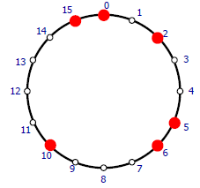
23. Za Chordov prsten sa slike navedite tablicu usmjeravanja za čvor 5.

i | Tablica usmjeravanja
0 | 6
1 | 10
2 | 10
3 | 15

24. Za Chordov prsten s prethodne slike objasnite korake koji će pohraniti podatak d za koji vrijedi H(d)=13 ako podatak želi pohraniti čvor čiji je ključ jednak 2. Na kome čvoru će podatak biti pohranjen?
Cvor 2 ce pogledati u svoju tablicu usmjeravanja i probati pronaci koji cvor treba spremiti podatak sa kljucem 13, posto cvor 2 nema tu informaciju proslijetiti ce zahtjev cvoru 10, cvor 10 ce vidjeti da cvor 13 NE postoji pa ce ga proslijediti na prvi slijedeci koji postoji, a to je cvor 15 gdje ce podatak biti pohranjen.
25. Objasnite korake za pronalaženje podatka d iz prethodnog pitanja ako upit za d dolazi s čvora s ključem 0. Koja je cijena u smislu komunikacije među peerovima?
Na cvor 0 dolazi upit za podatkom ciji je kljuc 13. Cvor 0 prosljedjuje upit cvoru 10, koji nalazi da cvor 13 ne postoji pa ga prosljedjuje na prvi cvor koji postoji, a to je opet cvor 15 gdje se bi se podatak trebao nalaziti. Cijena je mala 2 upita do dohvata podatka.

11. Konferencijske i usluge za zajednički rad. Višekorisničke umrežene tehnologije

1. Objasnite načelo odvajanja kontrole sjednice od transporta samog medijskog sadržaja.
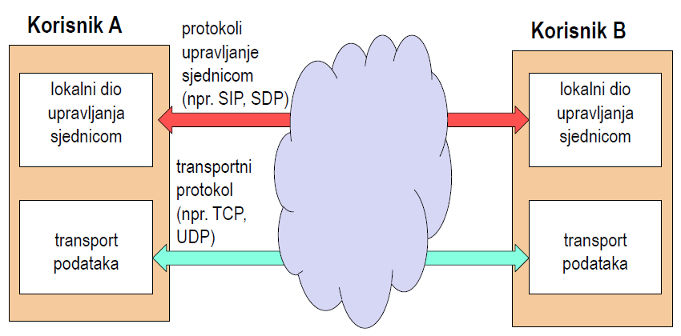
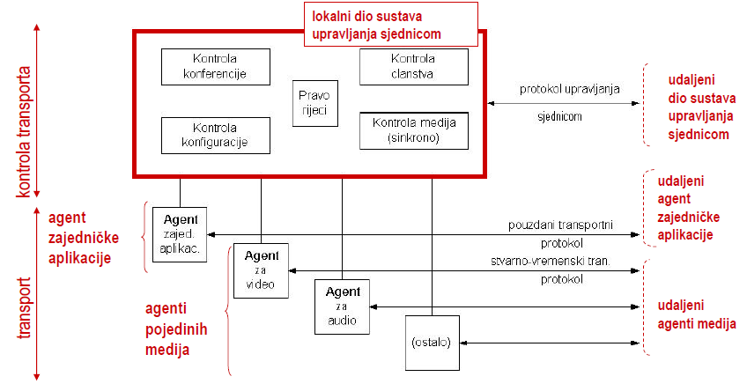
2. Navedite primjere funkcionalnosti vezane uz upravljanje sjednicom.
- Uspostava konferencije
- uloge korisnika (priključivanje skupini, npr. predsjedavajući, član, promatrač)
- pravila ponašanja (izmjena prava riječi)
- vrste podataka (audio, video, tekst, podaci) i načina kodiranja
- registracija, prijem
- pregovaranje o medijima i formatima
- Održavanje konferencije
- razmjena podataka u stvarnom vremenu
- dodavanje novih korisnika
- odlazak postojećih
- Zatvaranje konferencije
3. Navedite prednosti i nedostatke centralizirane kontrole sjednice.
Inicijator započinje konferenciju pozivanjem članova (mora znati adrese); sudionici mogu imati razne uloge.
Prednosti:
- jednostavna kontrola nad podacima (svi na jednom mjestu)
- garantirana konzistentnost
- pouzdani protokol za razmjenu poruka
- poznati su resursi po korisniku
Nedostaci:
- kašnjenje zbog centraliziranog odlučivanja i obrade
- novi sudionik mora preuzeti cijelo stanje konferencije
- u slučaju ispada veze, teže obnavljanje stanja
4. Navedite prednosti i nedostatke distribuirane kontrole sjednice.
Naziva se i „slabo kontrolirani model“. Inicijator sjednice započinje objavu postavljanjem višeodredišne adrese za konferenciju. Svi zainteresirani sudionici imaju uvid u podatke o načinu priključivanja i pridružuju se na postojeću konferenciju. Korisnici se priključuju kako tko hoće, nema ograničenja u odlascima ni dolascima („radio kanal“); nema evidencije o članstvu; nema čuvanja stanja.
Prednosti:
- jednostavan model, objava se može obaviti drugim putem, npr. putem email-a, web-a...
- nema dodatnog procesiranja; brže
- potencijalno veći broj sudionika
- jednostavno obnavljanje stanja u slučaju prekida veze
Nedostaci:
- moguća (privremena i/ili povremena) nekonzistentnost zbog nepouzdanog protokola za razmjenu poruka i kašnjenja u mreži
- nema garancije kvalitete (jer se ne kontrolira broj i aktivnost sudionika)
5. Nacrtajte i objasnite moguće topologije prilikom ostvarivanja govorne konferencije između tri sudionika.
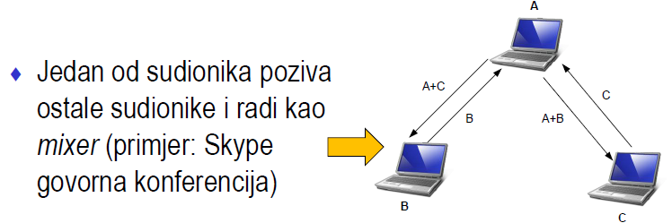
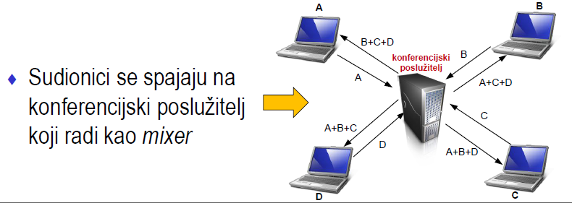
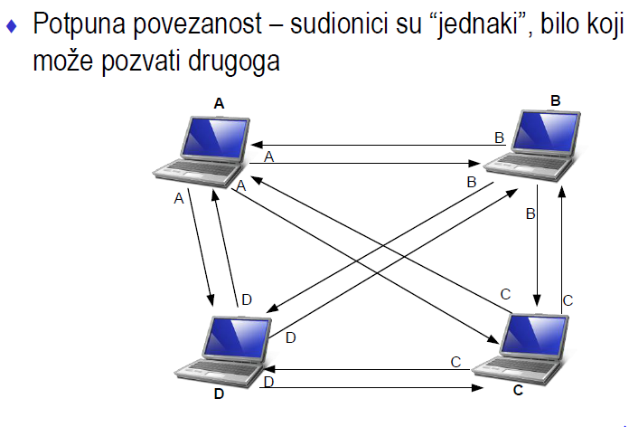
6. Koja je uloga medijskog mixer-a?
Mixer kombinira više izvornih struja u jednu struju. Koristi se kao jedno od rješenja problema višekorisničkog pristupa (korisnici imaju različite formate medija, različite pristupne mreže, razlike u terminalima).
RTP-mixer može se koristiti za korisnike sa sporijom vezom – prima nekoliko struja i kombinira ih u jednu koja je pogodnija za sporiju vezu. Pogodan je samo za audio.
7. U kakvoj situaciji bismo koristili RTP-translator?
RTP-translator prekodirava struje iz jednog formata u drugi (uz netaknutu oznaku sinkronizirajućeg izvora). Koristi se kad sudionici u mreži koriste različite formate.
Koristi se i za propuštanje kroz vatrozid, šifriranje, unicast-multicast i sl.
8. Objasnite ulogu kontrole pristupa kod usluge zajedničkog umreženog rada između više korisnika.
Kod zajedničke aplikacije, zajednički se sadržaj obrađuje uz istvoremeni prikaz svim sudionicima. Sudionici unose promjene u zajednički sadržaj preko kontrole pristupa i NE mogu direktno mijenjati sadržaj. Unutar kontrole pristupa vrši se provjera prava, prioriteta i međusobna isključivost pristupa, čuva se vremenski slijed promjena.
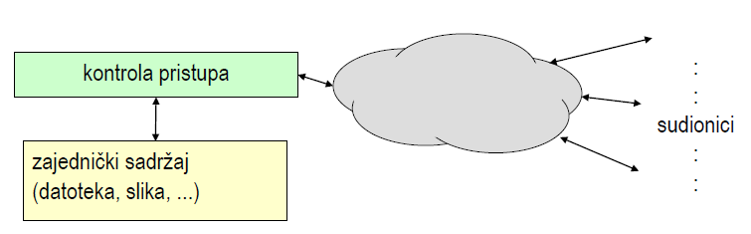
9. Objasnite razlike između zajedničke aplikacije s centraliziranom arhitekturom i zajedničke aplikacije s repliciranom arhitekturom.

Primjeri usluge: Google Docs, Adobe Connect
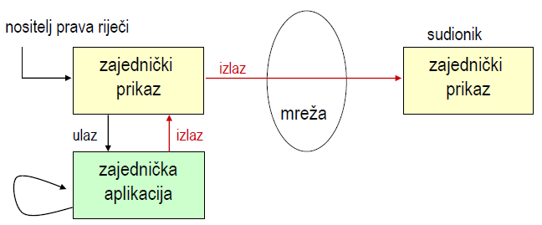
Centralizirana arhitektura
Centralizirana arhitektura:
- jedna instanca zajedničke aplikacije pokrenuta na jednom računalu
- samo nositelj prava može vršiti promjene
- svi ulazi obrađuju se lokalno, na jednom centralnom mjestu
- novo stanje se distribuira i prikazuje ostalim sudionicima
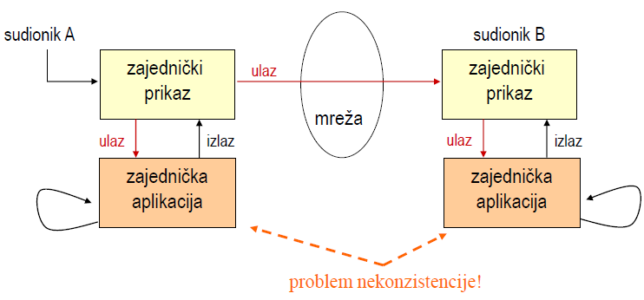
Replicirana arhitektura
Replicirana arhitektura:
- jedna instanca zajedničke aplikacije pokrenuta na svakom sustavu koji sudjeluje u zajedničkom radu
- svi ulazi se razašilju svim ostalim sudionicima
- obrada svih ulaza i prikaz vrše se lokalno, kod svakog sudionika
10. Komentirajte korisnikovo viđenje umreženog virtualnog okruženja (UVO). Što je to avatar?
- Fizički udaljeni korisnici sudjeluju u zajedničkom virtualnom okruženju
- Svako računalo ima lokalnu kopiju okruženja
- Svaki korisnik upravlja svojim 3D prikazom i okruženjem
- Sve kopije okruženja se međusobno sinkroniziraju putem mreže
- Korisnici vide jedni druge jer su grafičku prikazani u okruženju
Avatar je grafički prikaz korisnika u virtualnom okruženju.
11. Objasnite problem očuvanja konzistentnosti kod UVO-a.
Konzistentnost kod UVO-a očituje se u usklađenosti originala i replike; mora se održavati konzistentno stanje.
Zajedničko stanje je skup varijabli stanja svih pojedinačnih objekata UVO (položaj, orijentacija, brzina, izgled). U idealnom slučaju svi sudionici imaju identično viđenje zajedničkog stanja; u realnom slučaju mreža unosi kašnjenja i gubitke.
12. Kakva rješenja u vidu upravljanja podacima postoje za održavanje zajedničkog stanja konzistentnim kod UVO-a?
Rješenja za održavanje zajedničkog stanja konzistentnim:
- model sa zajedničkim podacima
- model s repliciranim podacima
Zahtjeve na konzistentnost treba uskladiti s namjenom aplikacije. Češće slanje poruka osvježavanja skraćuje potencijalni vremenski interval u kojem može doći do odstupanja, ali više opterećuje mrežu te proces za slanje i primanje poruka.
13. Navedite različite vrste mrežnog prometa koje susrećemo kod UVO-a.
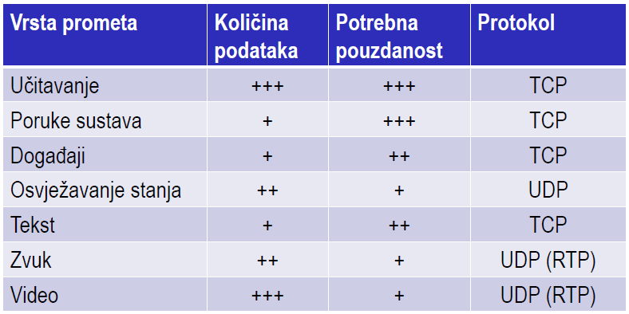
14. Objasnite razliku između arhitektura peer-to-peer i klijent-poslužitelj na primjeru umreženih višekorisničkih igara.
Peer-2-Peer (P2P)
- dobra skalabilnost
- nedostaci: loša kontrola varanja, distribucija stanja virtualnog svijeta, problem konzistencije
- npr. Demigod
- rijetko se koristi samo P2P
Klijent-poslužitelj
- klasičan pristup
- dobra kontrola
- usko grlo – sve ide kroz poslužitelj
  - više poslužitelja na strani proizvođača
  - farme poslužitelja na strani proizvođača
  - klijent postaje poslužitelj
  - namjenski (dedicated) poslužitelji koje mogu održavati igrači
15. U slučaju arhitekturalnih rješenja koja se primjenjuju kod igara MMORPG (Massively Multiplayer Online Role-Playing Games), koja je razlika između farme poslužitelja i “komadanja” virtualnog svijeta (engl. žargon: server “shards”)?
Farma poslužitelja (grozd)
- svi korisnici unutar jednog virtualnog svijeta
- problemi s izračunom stanja svijeta (moguć velik broj korisnika na jednom mjestu)
Shards
- repliciran cijeli virtualni svijet na svakom „komadu“
- razdvojeni korisnici
- smanjene skale (s 10 milijuna na nekoliko tisuća)
- npr. WoW
16. Objasnite pojam „područje interesa“ (engl. area of interest) te kako pomaže u rješavanju pitanja prilagodljivosti veličini.
Korisnik svoje informacije prenosi poslužiteljima za filtriranje koji dalje tu informaciju distribuiraju drugim korisnicima koji su pokazali interes za informacije o tom specifičnom korisniku.
Prosljeđuju se samo relevantne poruke pa promet s povećanjem broja korisnika raste linearno umjesto eksponencijalno.
17. Objasnite utjecaj mrežnog kašnjenja kod umreženih višekorisničkih igara.
Osnovne komponente mrežnog kašnjenja (LAG)
- propagacijsko – ograničenje brzina svjetlosti
- procesorsko – kašnjenje zbog obrade u usmjeriteljima
- transmisijsko – kašnjenje uzrokovano slanjem podataka na prijenosni medij
- kašnjenje u redovima čekanja – kašnjenje uzrokovano čekanjem u međuspremnicima
Kašnjenje utječe na performanse ovisno o vrsti igre.
Može utjecati na:
- ishod igre - najveći utjecaj kod FPS-a, pa RPG-a, namanje kod RTS-a
- prosječno trajanje igre

12. a Pretraživanje višemedijskih sadržaja na WWW-u

1. Objasnite zadaću višemedijske tražilice i pojam relevantnosti dokumenta za korisnički upit.
Osnovna zadaća tražilice je pronaći sadržaj, tj. dokumente iz informacijskog prostora koji zadovoljavaju potrebe korisnika za informacijama. Informacijski prostor čine višemedijski dokumenti, dakle riječ je o digitalnom sadržaju. Korisnik opisuje svoje potrebe za informacijama upitom koji je najčešće samo niz riječi (najčešći upiti koje obrađuju popularne tražilice danas su najčešće duljine 2 do 3 riječi!). Odgovor čini lista dokumenta koji su rangirani prema relevantnosti za korisnički upit.
Dokument je relevantan za dani upit ako zadovoljava potrebe korisnika za informacijama.
2. Skicirajte i objasnite komponente sustava za pretraživanje višemedijskog sadržaja.
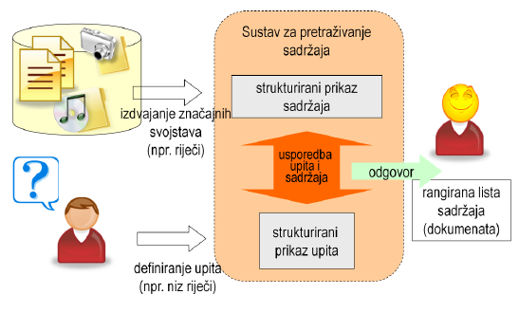

Kolekciju dokumenata čini konačan skup višemedijskih dokumenata iz kojih treba izdvojiti značajna svojstva na temelju kojih tražilica može realizirati funkciju pretraživanja.
Informacijski prostor čini kolekcija dokumenata; kolekcija je konačni skup višemedijskih dokumenata.
3. Objasnite sljedeće pojmove sa stajališta višemedijskih tražilica: upit, odgovor, sličnost.
Upit je formalni iskaz koji definira korisnik, njime izražava svoje potrebe za informacijama prilikom pretraživanja.
Odgovor je skup dokumenata koje sustav za pretraživanje nalazi relevantnim za neki upit; najčešće se radi o rangiranoj listi gdje je prvi dokument najrelevantniji. Dokument je relevantan kad zadovoljava korisničke potrebe za informacijama.
Sličnost je mjera kojom se ocjenjuje relevantnost dokumenta za neki upit, uspoređuje sličnost dokumenta i upita.
4. Definirajte i objasnite parametre za ocjenu kvalitete tražilice: odziv i preciznost.
Odziv (recall) je postotak relevantnih dokumenata iz odgovora u odnosu na ukupni broj relevantnih dokumenata u kolekciji. Odziv će uvijek biti 1 ako su u odgovoru svi dokumenti iz kolekcije.
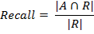
Preciznost (precision) je postotak relevantnih dokumenata iz odgovora u odnosu na ukupni broj dokumenata u odgovoru. Idealna tražilica ima preciznost = 1.
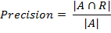
5. Objasnite graf koji pokazuje odnos preciznosti i odziva za tipičnu tražilicu. Zašto s porastom odziva raste preciznost tražilice?
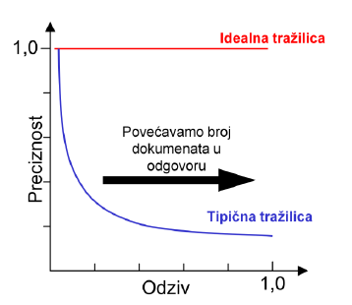
S porastom odziva smanjuje se preciznost (kada u odgovoru imamo veći skup dokumenata).

6. Objasnite strukturu invertiranog indeksa u nastavku. Navedite veličinu rječnika i kolekcije dokumenata.
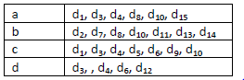
Koji dokumenti se mogu pojaviti o odgovoru na upit „a AND c AND d“ ako se koristi
a) Booleov model za pretraživanje tekstualnog sadržaja,
b) vektorski prostorni model za pretraživanje tekstualnog sadržaja.
- Indeksni termin (riječ) – ključna riječ ili grupa povezanih riječi koje imaju svoje značenje ili se pojavljuju u dokumentu.
- Rječnik – skup riječi koje se pojavljuju u tekstualnoj kolekciji.
- Upit – podskup riječi iz rječnika
- Indeksiranje – izdvajanje rječnika i invertiranog indeksa iz kolekcije.

- Invertirani indeks povezuje svaku riječ iz rječnika s listom dokumenata u kojima se pojavljuje te s brojem pojavljivanja te riječi u dokumentu.

Dana kolekcija sastoji se od 15 dokumenata, a rječnik od 4 riječi.
a) D1 i D4 (nema rangiranja dokumenata)
b) Svi dokumenti koji se nalaze u rječniku za neku od traženih riječi, s tim da će dokumenti koji sadrže sve tražene riječi, odnosno veći broj traženih riječi biti bolje rangirani.

7. Objasnite težinske faktore tf i idf. Kako se primjenjuju u vektorskom prostornom modelu za pretraživanje tekstualnog sadržaja?
tf (term frequency) je broj pojavljivanja riječi t_{i} u dokumentu d_{j}
idf (inverse document frequency) je omjer ukupnog broja dokumenata u kolekciji i broja dokumenata kolekcije u kojima se pojavljuje riječ t_{i}
TFxIDF je najčešći model za računanje težinskih faktora. Za svaku riječ računa se težinski faktor w_{ij} kao umnožak tf i idf. Težinski faktor koristi se za izračunavanje sličnosti dokumenata po kojoj se dokumenti rangiraju u odgvoru na upit.
8. Usporedite pretraživanje klasičnih tekstualnih kolekcija s pretraživanjem sadržaja na webu.
Razlika u odnosu na klasični IR
Kolekcija
- veličina, dinamične promjene dokumenata
- velike razlike u kvaliteti dokumenata
- velika količina „duplikata“
- velika količina sadržaja na webu nije indeksirana (deep Web)
Korisnici
- postavljaju kratke upite (najčešće 2-3 riječi)
- neprecizno definirane potrebe za informacijama
9. Navedite zahtjeve za web tražilice.
- jednostavno korisničko sučelje
- kratko vrijeme odziva
- rangiranje rezultata je iznimno važno
  - korisnici većinom gledaju samo rezultate s prve stranice
- važna je preciznost rezultata na prvoj stranici odgovora
- odziv je vrlo teško ocijeniti
10. Skicirajte i objasnite strukturu tražilice weba.
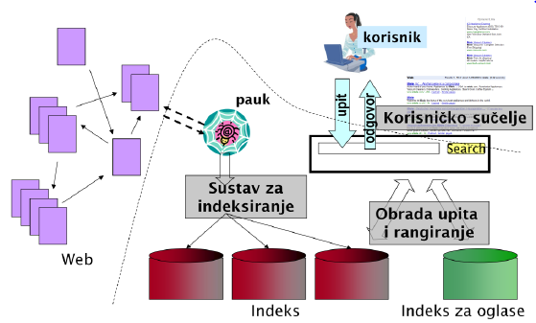
Tražilica weba sastoji se od sljedećih osnovnih dijelova:
- pauk (crawler), program koji prikuplja sadržaj s web sjedišta (stvara kolekciju) tako što slijedi prikupljene URL-ove (na početku se definira skupina URL-ova, tzv. seed)
- sustav za indeksiranje izgrađuje indeks prikupljenog sadržaja (kreira raspodijeljeni invertirani indeks)
- sustav za obradu upita i rangiranje koji ima jednostavno korisničko sučelje, a omogućuje pronalaženje relevantnih dokumenata za pojedini upit korisnika te kao odgovor prikazuje korisniku listu dokumenata rangiranih po relevantnosti
- česte riječi se ignoriraju, a ostale svode na korijenski oblik (stemming)
- sustav za oglašavanje (izgrađuje se poseban indeks za oglase te implementira poslovni model pay per click)
11. Objasnite ideju algoritma PageRank.
- modelira web usmjerenim grafom (vektorski prostorni model)
- koristi ulazne i izlazne poveznice radi rangiranja relevantnih stranica s obzirom na njihovu popularnost
- neovisan o upitu
Ako vektorski model rangira dvije stranice jednako, PageRank će dati prioritet popularnijoj stranici, tj. stranica s više ulaznih poveznica dobiva viši PageRank, pogotovo ako te dolazne stranice imaju veliki PageRank.
12. Kakve rezultate će ponuditi tipične tražilice weba na sljedeće upite:
a) drugi svjetski rat 1942 OR 1943
b) preddiplomski studijski program site:fer.hr
c) related:www.fer.hr/oferu/preddiplomski
a) koristi se logički operator OR (može i NOT) pa će tražilica vratiti rezultate koji sadrže ili 1942 ili 1943
b) koristi se kontrola resursa; tražilica vraća rezultate s hosta fer.hr
c) povezane stranice
Ostalo
- uporaba malih i velikih slova (ignoriranje velikih slova) – New York == new york
- uporaba fraza – „adresa fakulteta elektrotehnike i racunarstva“
- kontrola ključnih rijeli - +film +noir –„pinot noir“
13. Zašto sadržaji na webu koji se često dinamički mijenjaju predstavljaju problem za današnje tražilice?
Slika weba koju danas pretražujemo poznatim tražilicama stara je oko mjesec dana.
- Najpoznatije tražilice poslužuju milijun upita dnevno, a pretažuju više milijardi dokumenata (mali dio weba).
- premda sadržaj na webu nastaje potpuno raspodijeljeno, pretraživanje sadržaja je još uvijek centralizirano
- stalno se generira puno prometa pa crawleri imaju puno posla
14. Navedite i objasnite razliku između tražilice tekstualne kolekcije i tražilice kolekcije slika.
Kod kolekcije slika pretražuju se metapodaci ili sadržaj višemedijskog dokumenta. Kod tražilice tekstualne datoteke pretražuje se tekstualni sadržaj.
15. Objasnite razliku između pretraživanja slika po sadržaju i pomoću teksta.
Pretraživanje slika po sadržaju
- upit se definira predloškom (slikom ili skicom) ili bojom i teksturom slike
- uspoređuje sličnost dvije slike po boji, teksturi, obliku
Pretraživanje slika pomoću teksta
- tekstualni upit, opis vezan uz sliku
- ručno ili automatsko obilježavanje slika (metapodaci)

12. b Mreže za isporuku sadržaja: Posrednici i priručna spremišta

1. Što su mreže za isporuku sadržaja i koja im je namjena?
Mreža za isporuku (distribuciju) sadržaja (Content Delivery Network - CDN) je komunikacijska mreža za efikasnu i pouzdanu isporuku sadržaja krajnjim korisnicima.
Mreže za isporuku sadržaja služe za usmjeravanje korisničkih zahtjeva za sadržajem do odgovarajućeg poslužitelja/skupa poslužitelja koji će generirati odgovor s ciljem poboljšanja performansi i smanjenja troškova za 1) krajnjeg korisnika, 2) mrežnog operatora i 3) davatelja sadržaja. Ove mreže prenose digitalni sadržaj, npr. višemedijski sadržaj, tekst, audio, video, ili softver, koji može biti značajne veličine te na mrežnom sloju može generirati značajan promet (tisuće paketa).
Ove mreže čine prekrivajuću mrežu na aplikacijskom sloju koja za prijenos sadržaja umjesto TCP-a ili UDP-a koristi HTTP ili RTSP.
2. Navedite i objasnite potencijalna rješenja za poboljšanje performansi web-aplikacija.
Prvi pristup (vertikalno skaliranje) se odnosi na povećanje kapaciteta u infrastrukturi, tj. hardversko povećanje kapaciteta u mreži ili promjenu samog poslužitelja.
Drugi pristup (horizontalno skaliranje) podrazumijeva repliciranje sadržaja na veći broj poslužitelja te primjenu tehnika za uravnoteženje opterećenja.
Treći pristup se odnosi na uvođenje priručnih spremišta (cache). Kombinacija drugog i trećeg pristupa zapravo kreira mrežu za isporuku sadržaja (CDN).
Parametri kvalitete web-poslužitelja su vrijeme odziva, raspoloživost i propusnost.
3. Što je vrijeme odziva? Kako se može popraviti vrijeme odziva web sjedišta?
Vrijeme odziva (engl. response time): vremenski period od slanja klijentskog zahtjeva do primitka odgovora. Često se koristi termin responsiveness kao mjera kvalitete web usluge.
4. Što je propusnost? Kako se može popraviti propusnost web sjedišta?
Propusnost (engl. throughput): mjeri promet na web poslužitelju ili posredničkom poslužitelju, a izražava se brojem korisničkih zahtjeva u sekundi.
5. Što je uravnoteženje opterećenja i kako može povoljno utjecati na performanse web sjedišta. Objasnite na primjeru.
Uravnoteženje opterećenja je raspoređivanje opterećenja (npr. zahtjeva za resursima) na više računala/poslužitelja kako bi se maksimiziralo vrijeme odziva i propusnost.
Korištenjem više komponenata umjesto jedne može se redundancijom povećati i pouzdanost.
6. Objasnite ulogu raspoređivača poslova za tipičnu arhitekturu web sjedišta.
Kod horizontalnog skaliranja koristi se veći broj poslužitelja u grozdu računala i raspoređivač koji zahtjeve preusmjerava do poslužitelja s ciljem njihovog podjednakog opterećenja. Postoji više mogućih konfiguracija raspoređivača poslova. Odabir poslužitelja kome će biti proslijeđen zahtjev može biti slučajan, slijedan (round robin), ili prema stvarnom opterećenju (omogućuje uravnoteženje opterećenja).
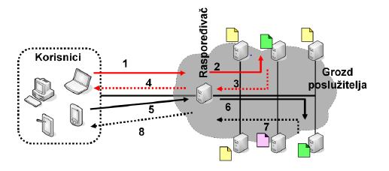
- raspoređivač prihvaća i prosljeđuje zahtjeve poslužiteljima u grozdu računala
- poslužitelji prihvaćaju zahtjeve te prosljeđuju rezultate obrade
7. Što je priručno spremište i zašto se koristi? Zašto se povezuje s pojmom posrednika u mrežama za isporuku sadržaja?
Priručno spremište se u računalnoj mreži koristi za pohranjivanje kopije originalnog sadržaja na mjestu bliskom lokaciji na kojoj se taj sadržaj koristi (smanjuje mrežnu udaljenost klijenta i poslužitelja). Osnovna ideja priručnih spremišta kojom se smanjuje vrijeme odziva i generirani prometa je: dohvati sadržaj jednom, a vrati kao rezultat više puta.
Poslužitelj s implementiranim priručnim spremištem prilikom prvog zahtjeva za sadržajem dohvaća sadržaj s izvronog poslužitelja i sprema ga u svoju memoriju. Kada klijent zatraži isti sadržaj, on se više ne mora dohvaćati s udaljenog poslužitelja već se samo proslijeđuje kopija iz memorije priručnog spremišta.
Osnovna konfiguracija priručnih spremišta određuje koje sadržaje pohraniti u memoriju nakon dohvaćanja te koje sadržaje i kada obrisati iz memorije. Detalji konfiguracije ovise o mjestu implementacije priručnog spremišta.
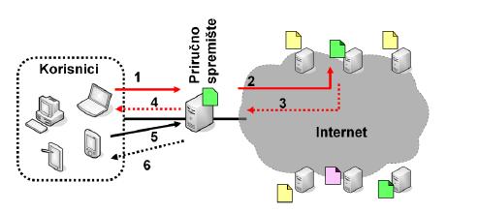
- priručno spremište presreće korisničke zahtjeve i odgovara na njih (ako može) ili prosljeđuje zahtjeve izvornom poslužitelju
8. Skicirajte osnovni tok komunikacije između klijenta, web poslužitelja i posrednika.
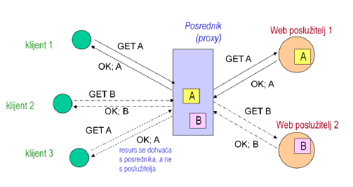

Osnovna ideja posredničkog poslužitelja s priručnim spremištem je vrlo jednostavna. Posrednik presreće klijentske zahtjeve i ukoliko ne može kreirati odgovor preusmjerava zahtjev do web poslužitelja. Nakon što posrednik primi odgovor od poslužitelja, odlučuje hoće li pohraniti kopiju sadržaja A lokalno. Ako posrednik pohrani A, onda će na budući zahtjev posrednik moći samostalno kreirati odgovor (pod pretpostavkom da je A još uvijek “valjan”).
Osnovni tok komunikacije
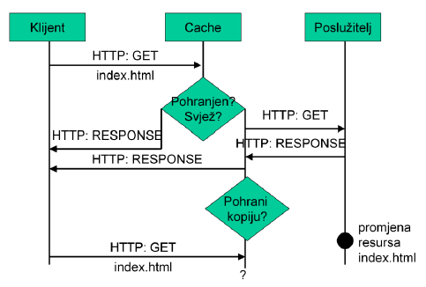
9. Skicirajte smještaj u mreži i ulogu:
a) klijentskog posredničkog spremišta
b) forward proxy cache
c) reverse proxy cache
d) transparentnog posredničkog poslužitelja
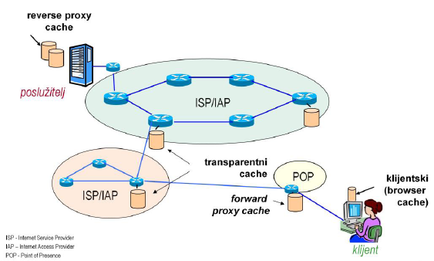
Priručno spremište može se nalaziti u blizini korisnika (na samom klijentskom računalu ili u lokalnoj mreži za grupu korisnika), na strani poslužitelja ili “negdje u mreži”.
a) Klijentsko priručno spremište
- browser pohranjuje sadržaj za budući pristup
- kada klijent pošalje HTTP zahtjev, klijentski cache prikazuje kopiju iz lokalne memorije (ako je kopija ažurna)
b) Forward proxy cache
- posrednički poslužitelj je smješten u mreži, obično „blizu“ korisnika, npr. kod ADSL ulaza
- pohranjuje sadržaj najčešće traženih URL-ova
- najveća korist kod korisničke zajednice sa sličnim interesima
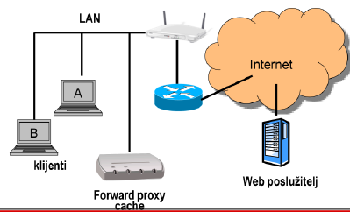
Forward proxy cache
c) Reverse proxy cache
- smješten na strani poslužitelja (server-side cache)
- smanjuje opterećenje poslužitelja ili skupine poslužitelja (server farm)
- vjerojatnost za cache hit je velika
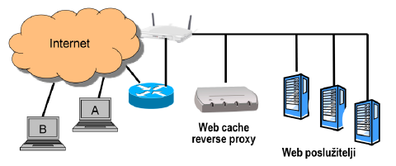
Reverse proxy cache
d) Transparentni posrednički cache poslužitelj (interception proxy)
- smješten je u mreži, obično na rubu mreže pružatelja internetske usluge (ISP)
- smanjuje promet na ISP-ovoj konekciji prema Internetu, smanjuje vrijeme pristupa sadržaju za korisnika; postojanje web cachea je transparentno za korisnika
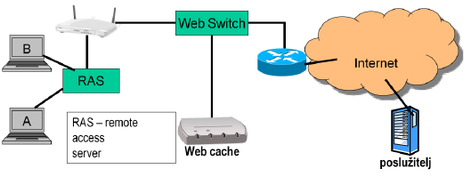
Transparentni posrednički cache poslužitelj
10. Kada se kopija resursa smije pohraniti u priručno spremište?
Odluka ovisi o:
- resurs se smije pohraniti ili ne (cacheable)
- raspoloživom memorijskom prostoru
- ocjeni vrijednosti resursa za buduće zahtjeve (popularnost dokumenta, relativna traženost u odnosu na već pohranjene dokumente)
Neki sadržaji nisu „pohranjivi“:
- često promjenjivi sadržaji (npr. cijene dionica)
- osobni sadržaj (npr. osobni podaci, personalizirane usluge)
- šifrirani sadržaj (npr. broj kreditne kartice)
11. Navedite primjer strategije pomoću koje se donosi odluka o brisanju resursa iz priručnog spremišta.
Mjerenje popularnosti dokumenta:
- vrijeme proteklo od zadnjeg pristupa
- broj pristupa dokumentu u zadanom vremenskom razdoblju
Brisati:
- dokument koji je najdublje vrijeme bez potražnje
- dokument s najvećim produktom vrijeme_bez_potražnje x veličina_dokumenta
- prema učestalosti potražnje, povijesnoj statistici pristupa (dugoročni uzorci), te kombinacija navedenih parametara
12. Navedite značenje statusnog koda 304 u HTTP-odgovoru.
304 (Not Modified)
- kod odgovora ako traženi resurs nije promijenio sadržaj od zadnjeg zahtjeva, odgovor ne smije sadržavati tijelo poruke
- klijent može koristiti kopiju entiteta iz cachea

